询价文件
安徽新集矿山建设工程有限公司根据生产需要，现需对机制花岗岩路缘石及机制花岗岩树池材料进行采购询价，欢迎材料生产商或授权代理经销商前来洽谈、报价，具体事项如下：
- 项目名称：淮南市能源数据中心及数字经济万创园（一期）工程及毛集兰馨苑二期二标段项目花岗岩路缘石、树池及障碍墩询价采购
- 项目地点：淮南市山南智慧谷园区、毛集兰馨苑二期二标段项目现场
三、需求产品：
序号 | 材料名称 | 规格型号 | 单位 | 预计总用量 | 单价（元） | 总 价（元） | 备注
1 | 机制花岗岩芝麻灰A型路缘石 | 15*40*99cm | m | 712
2 | 机制花岗岩芝麻灰B型路缘石 | 10*15*49cm | m | 619
3 | 机制花岗岩芝麻灰平石 | 30*10*49cm | m | 712
4 | 机制花岗岩芝麻灰树池 | 10*17*62.5cm | m | 340
5 | 花岗岩障碍墩 | φ250*650mm具体见附图 | 套 | 36
6 | 花岗岩路缘石 | 700*300*120mm | m | 917
7 | 花岗岩异型路缘石 | 700*300*150*80*50mm | m | 742
报价说明：1、报价价格必须含13%增值税专用发票、运输费用、装卸费用，同时接受我公司
30%现金+70%承兑付款方式。
2、以上产品报价有效期不得少于1个月。
3、报价方需提供能够体现材质颜色的样品一件。
注：具体报价单见附件一
四、供货商资质及报价要求：
1、具有类似工程设备供货经验的供货商或相应生产能力的生产商均可以参加，并需提供企业营业执照、授权经销商委托书。
2、具有完善的配货售后服务，能及时供货、服务周到。
3、供应商需以书面形式进行一次报价，报价含13%增值税专用发票、运输费用、装卸费用。
4、产品报价需严格按规格型号、等级标准、进行报价。
5、产品执行标准：GBT 18601-2001天然花岗石建筑板材及GB 6566-2001建筑材料放射性核素限量。
6、提供产品合格检验报告及相应样品。
7、报价文件袋需盖章并密封（无章、没有密封不予接收）。
8、报价方在提供报价文件时，提供询价保证金壹万元回执单，公司指定账户：开户行中行安徽淮南凤台新集支行，账号:181205791225。询价保证金在询价完成后，未成交单位7个工作日内予以返还，成交单位在签订采购合同后7个工作日内予以返还。
9、询价响应供应商必须提供产品的质量保证说明及售后服务承诺。
10、报价文件必须由单位法人和授权代理人分别签字并盖章后方可有效，同时提供正式授权委托书。
11、报价期间相关费用由报价人自理。
12、供应商在选中后，合同履行期间不能及时保障供应，每出现一次，罚款1000元。累计出现三次，甲方有权单方面解除合同，乙方不得进行任何阻挠。
13、凡参与报价的供应商，在询报价期间出现相互串通询价及不响应我公司询价文件要求的供应商，报价文件作废处理，同时我公司有权没收询价保证金。
14、报价文件需提供正本一套，副本二套，胶装成册，未胶装文件作废处理。
15、报价有效期不少于一个月。
五、结算付款方式：
1、本材料采购无预付款，月度据实结算；付款组成方式采取70%承兑汇票，30%现金。
2、报价人需按合同约定的供货期间进行供货，材料进场需进行验收，产品质量与颜色必须保证同样品一致，验收合格后，方可投入工程使用。月度根据供货数量据实结算。
3、发票要求：报价方每次办理材料款时，必须开具与报价承诺一致的增值税专用发票，询价方及报价方双方名称、纳税人识别号、地址、电话、开户行及账号信息必须准确无误（与税务局备案信息保持一致），否则造成发票未经税务部门认证通过的，后果由报价方自行承担。
六、报价日程安排及相关事宜：
在询价文件公布之日起，有意向报价方根据询价文件要求，定于 2021 年 5月 14 日当天 10 时前，各报价单位把报价文件及样品递交至淮南市毛集实验区工业园区新集煤电办公楼（九楼供应部），逾期送达的报价文件被拒绝。 2021年 5 月 14 日 10 时当众开启各方报价文件。
七、其它注意事项
1、出现下列情况之一者，报价文件无效，作废处理：
(1)未提供营业执照有效复印件的(加盖企业公章)。
(2)不是生产厂商，未提供经销商授权委托书的。
(3)报价文件字迹模糊不清的(包括提交的各类复印件)。
(4)报价内容、技术标准、售后服务没有实质性响应询价文件要求。
(5) 未提供正式授权委托书(授权委托书应附授权代理人正反面身份证材料复印件)。
(6) 报价文件未装订成册的。
2、本公司对采购的材料设有控制价，超过控制价的报价文件不予采纳。
3、成交原则：在符合采购需求、质量和服务相等的前提下，以合理低价的供应商作为成交供应商，供应商报价和承诺一经认可，即为成交合同价，不允许二次涨价。
八、询价文件组成：
1、报价单
2、法定代表人身份证明书
3、法定代表人授权委托书
4、营业执照
5、生产许可证或经销商授权委托书
6、相关质量证明文件
7、其它

安徽新集矿山建设工程有限公司
联系电话：0554-2311037
日期： 2021 年 月 日

附件一
报价单

序号 | 材料名称 | 规格型号 | 单位 | 预计总用量 | 单价（元） | 总 价（元） | 备注
1 | 机制花岗岩芝麻灰A型路缘石 | 15*40*99cm | m | 712 |  |  | 万创园项目用，具体规格详见附图
2 | 机制花岗岩芝麻灰B型路缘石 | 10*15*49cm | m | 619 |  |  | 万创园项目用，具体规格详见附图
3 | 机制花岗岩芝麻灰平石 | 30*10*49cm | m | 712 |  |  | 万创园项目用，具体规格详见附图
4 | 机制花岗岩芝麻灰树池 | 10*17*62.5cm | m | 340 |  |  | 万创园项目用，具体规格详见附图
5 | 花岗岩障碍墩 | φ250*650mm具体见附图 | 套 | 36 |  |  | 万创园项目用，具体规格详见附图
6 | 花岗岩路缘石 | 700*300*120mm | m | 917 |  |  | 兰馨苑用详见附图
7 | 花岗岩异型路缘石 | 700*300*150*80*50mm | m | 742 |  |  | 兰馨苑用详见附图
总计报价（大写）：
报价说明：1、报价价格必须含13%增值税专用发票、运输费用、装卸费用，同时接受我公司
30%现金+70%承兑付款方式。
2、以上产品报价有效期不得少于1个月。
3、报价方需提供能够体现材质颜色的样品一件。

报价商名称：（章）
报价日期：

附件二：
法定代表人身份证明书
单位名称：
单位性质：
地 址：
成立时间：
经营期限：
姓名： 性别：
年龄： 职务：
系 的法定代表人。

特此证明。

（附法定代表人正、反面身份证材料复印件）

报价商： （盖公章）
日 期：

附件三：
法定代表人授权委托书

本授权委托书声明：我系 的法定代表人，现授权委托我公司的 为我公司法定代表人授权委托代理人，参加安徽新集矿山建设工程有限公司的 的询价工作。代理人以本公司的名义签署报价书，进行谈判、签署合同和处理与之有关的一切事务。

法人代表：（签字及盖章）

授权代理人：（签字及盖章）

公司名称：（单位公章）

日 期： 年 月 日

（附法定代表人及授权代理人正、反面身份证材料复印件）

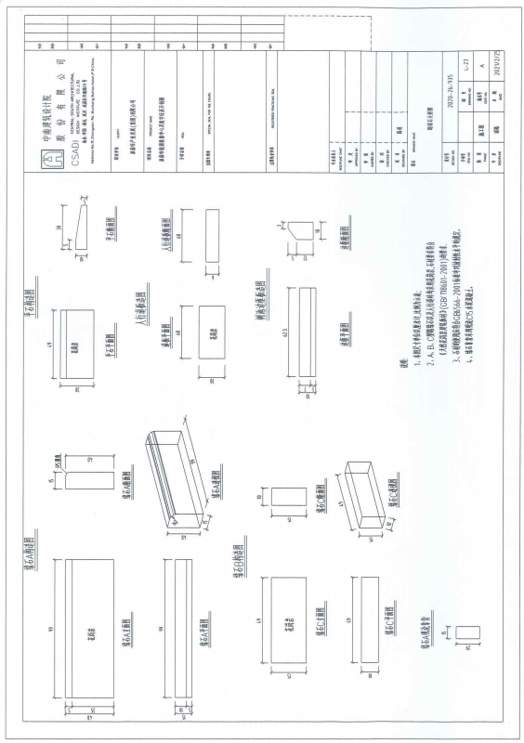
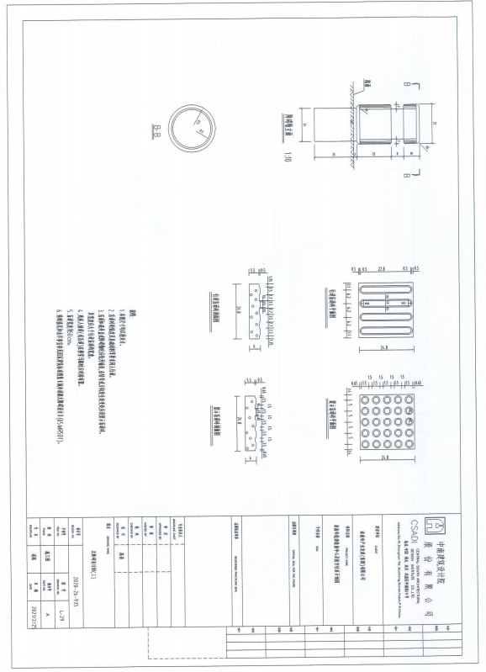

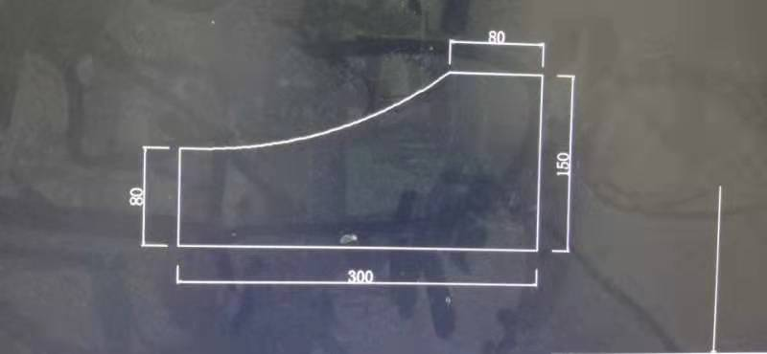
异型石示意图

